**ASSOCIATION SPORTIVE DE BERRE** 



Association de type Loi 1901 - Fondée en 1949

Agréée sous le N° 127S/82 par le Ministère de la Jeunesse et des Sports

Etablissement sportif APS N°1883

Siret : 782 709 372 00018 NAF : 9312Z

**Club Sportif, Culturel et de Loisirs du Groupe LyondellBasell à Berre l’Etang**

Section Randonnée pédestre

Siège Social : Stade de la Molle. 13130 BERRE L’ETANG

Téléphone : 04.42.85.47.18

Site Internet : <http://asb-berre.jimdo.com>

Président : Jacques VEROLA ( [jacques.verola@orange.fr](mailto:jacques.verola@orange.fr) )



**Club FFRP n° 00885**

**Agrément Sport du Ministère des Sports N° 127 S/82 Berre le**

**Séjour Raquettes** « **Le Sorbier » Ternélia**

**Saint François de Sales – Massif des Bauges**

**Du 26 au 30 Janvier 2020**

**Responsables : Marie-José THIRION et Francisco MUNOZ**

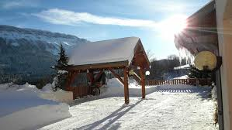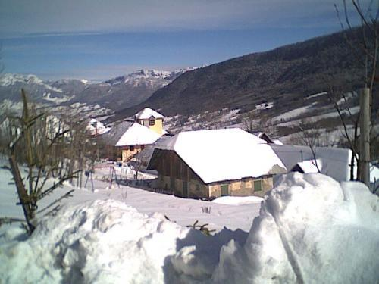

**Le 26 janvier 2020**

**Rendez-vous au stade de La Molle à 8h30 pour départ 9h**

Le transport est assuré en bus par la compagnie ALC

Prévoir le pique-nique du midi, *sur aire d'autoroute, (le garder dans le bus), ou cafétéria.*

Le centre possède un sauna, pour les personnes intéressées

Le linge de toilette est fourni

Les personnes qui n’ont pas de raquettes et qui ne l’ont pas précisé à l’inscription, faites vous connaitre.

A ce jour il n’y a pas beaucoup de neige, pensez à prendre vos chaussures de randonnée au cas où on ne pourrait pas chausser les raquettes.

Bon séjour à tous.

Notre association bénéficie de l’immatriculation tourisme N° IM 075 100382 de la Fédération Française de Randonnée Pédestre 64 Rue des Bergès 75013 PARIS